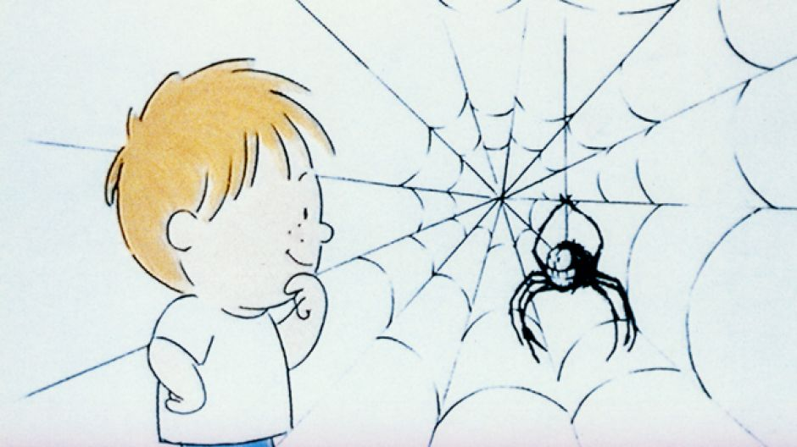
Gibalna igra: PAJKOVA MREŽA

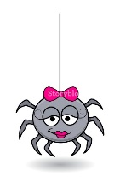
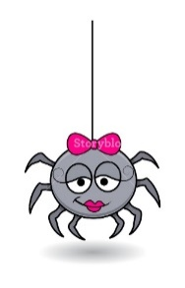

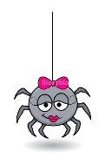

POTREBUJEMO:
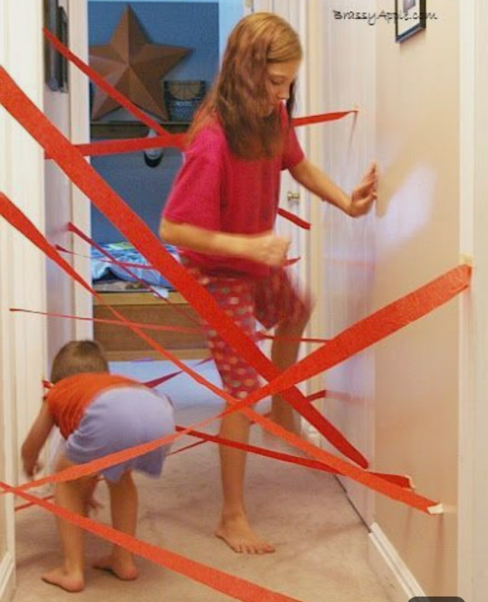
- Elastiko, vrvico ali debelejšo volno,
- Pohištvo v stanovanju in/ali stole.
Med stoli, mizo ali drugim pohištvom napeljemo elastiko ali vrvico.
Možnosti je več:
- Vrvico lahko napeljete nad tlemi na različnih višinah. V tem primeru otrok prestopa pajkovo mrežo. Ne sme je pohodit ali poškodovat.
- Vrvico lahko napletete med stoli, mizo,.. tako, da mreža sega v višino in otrok pleza skozi pajkovo mrežo. Pravilo za otroke je, da mora mreža ostati nepoškodovana.
- Lahko pa kombinirate obe možnosti in dodaste še kakšno svojo idejo.

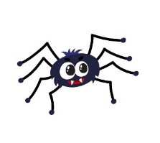
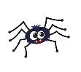
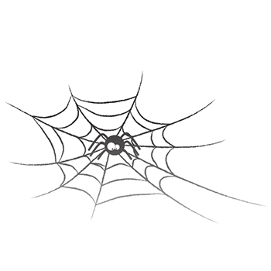

ZMAJ, KI BRUHA OGENJ
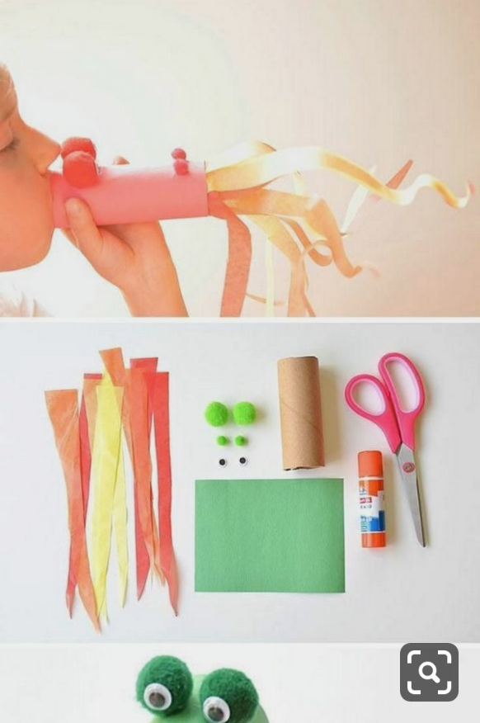
Potrebujemo:
- Tulec od wc papirja ali drugačen.
- Barvni ali reklamni papir.
- Kroglice za oči (Lahko zmečkate barvni papir tako, da nastane kroglica, uporabite fižol, plastelin, zrno popra, …).
- Pvc trakove, ki jih narežete iz pvc vrečke.
- Lepilo in škarje.

Tulec zavijte v papir.
Nalepite oči in nos.
Na notranjo stran tulca nalepite trakove.
Preizkusite, če vaš zmaj zna bruhati ogenj.
Preizkusite tudi kako se obnaša zmaj zunaj, kadar piha veter.

